《Linux应用程序开发实验报告》

题目:_ 《Linux下C编程基础1》
班级:____ __17计科3班___
学号:____ 10417307
姓名:_____ 薛冬冬

东南大学成贤学院计算机系
2020年3月4日

实验题目 Linux下C编程基础1
一、实验目的
1、了解在linux下C的基础编程。
二、实验内容
1、熟练掌握文本编辑器vi；
2、熟练掌握C语言编译器gcc；
3、了解函数库的使用。
三、实验具体要求
1、完成课后Vi编辑器的实验内容。
（1）在“/root”目录下建一个名为“vi”的目录。
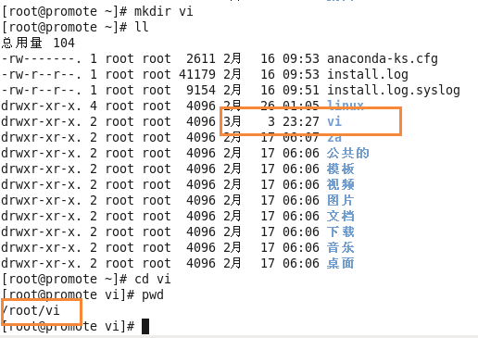
（2）进入“vi”目录。
（3）将文件“/etc/inittab”复制到“vi”目录下。
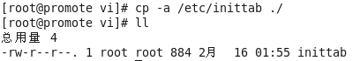
（4）使用 vi 打开“vi”目录下的 inittab。
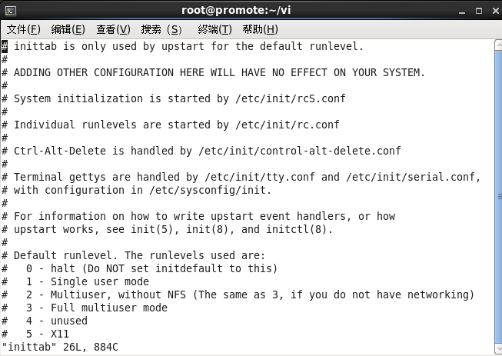
（5）设定行号，指出设定 initdefault（类似于“id:5:initdefault”）的所在行号。
使用:set nu显示行号，得知行号为26。
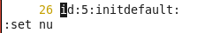
（6）将光标移到该行。
首先输入“o”，切换到插入模式，将光标下移几行位置，并输入一行字符串（为了使后续复制在行首、行尾更明显）。
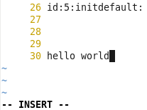
按Esc回到命令行模式，此时光标在30行。
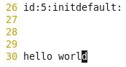
键盘键入“26G”，光标移到initdefault所在行。
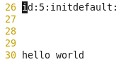
（7）复制该行内容。
键盘键入“1yy”。
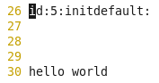
（8）将光标移到最后一行行首。
键盘键入“G”。
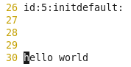
（9）粘贴复制行的内容。
键盘键入“p”。
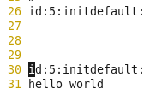
（10）撤消第 9 步的动作。
键盘键入“u”。
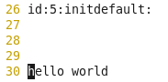
（11）将光标移动到最后一行的行尾。
键盘键入“G” ，键盘键入“$”。
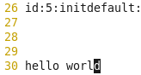
（12）粘贴复制行的内容。
键盘键入“p”。
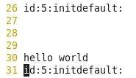
（13）光标移到“si::sysinit:/etc/rc.d/rc.sysinit”。
因为该文档中无“si::sysinit:/etc/rc.d/rc.sysinit”：
因此我自己在28行加入了这行字符串：
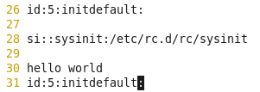
将光标移至28行，键盘键入“28G”。
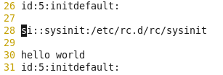
（14）删除该行。
键盘键入“dd”
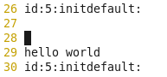
（15）存盘但不退出。
键盘键入“:w”。
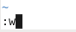
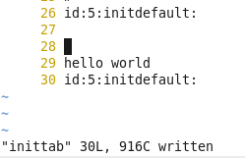
（16）将光标移到首行。
键盘键入“1G”。
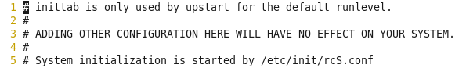
（17）插入模式下输入“Hello,this is vi world!”。
键盘键入“i”，并输入“Hello,this is vi world!”。
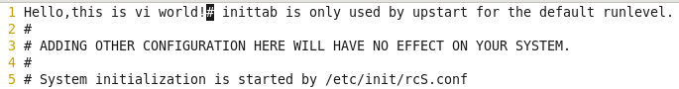
（18）返回命令行模式。
键盘键入“Esc”。
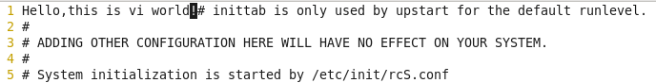
（19）向下查找字符串“0:wait”。
键盘键入“/0:wait”。
未找到↓↓↓
（20）再向上查找字符串“halt”。
键盘键入“?halt”。
找到，并将光标移至halt位置↓↓↓
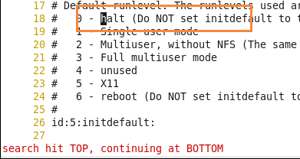
（21）强制退出 vi，不存盘。
键盘键入“:q!”。
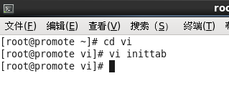
2、已知三个源文件编写静态库和动态库，并调试运行出正确结果；
/*add.h*/
#ifndef ADD_H
#define ADD_H
int add(int x,int y);
#endif

/*add.c*/
#include "add.h"
int add(int x,int y)
{ return (x+y); }

/*main.c*/
#include "add.h"
#include <stdio.h>
int main()
{int a,b;
a=add(1,2);
printf("a=%d\n",a);
return 0; }
解答：
首先将在win平台创建好的文件夹（含3个源文件）复制至linux平台。
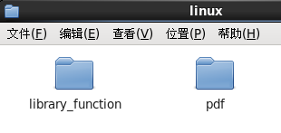
查看文件夹内文件目录。
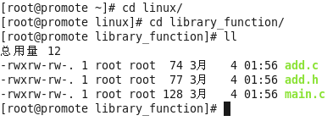
●静态库
（1）将add.c库函数生成目标代码
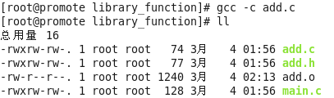
（2）使用归档工具ar将目标文件集成在一起，生成静态库libadd.a
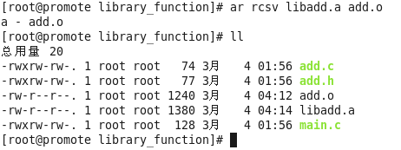
（3）编译主程序，链接刚刚生成的静态库libadd.a
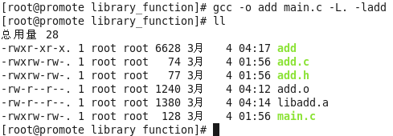
（4）调试运行结果
2+1=3，所以结果是3。
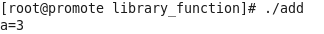
●动态库
（1）使用gcc的-fPIC选项为动态库构造一个目标文件
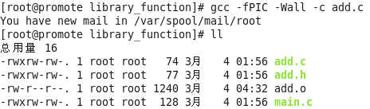
（2）使用-shared选项和已创建的位置无关目标代码，生成一个动态库libadd.so
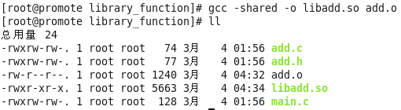
（3）编译主程序，链接刚刚生成的动态库libadd.so
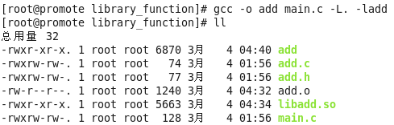
（4）注册动态库的路径名，然后调试运行结果
2+1=3，所以结果是3。
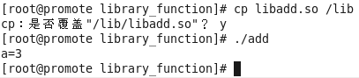
3、使用gcc工具，不用函数库，直接将教材中计算幂运算的源程序编译成功，要求附上程序代码及编译成功运行的截图。
（1）先将pow_test.c和unsgn_pow.c移入文件夹
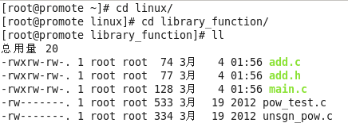
（2）生成可执行文件
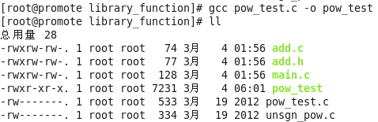
（3）调试运行结果
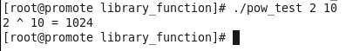
四、实验体会
本次实验，与上次实验相比，明显复杂了许多。在本周，我学习了vi编辑器简单的操作流程以及各模式功能键、gcc编辑器的使用和函数库的创建。本周的重点就是我刚刚说的两个知识点，要求我必须仔细，否则一点错误都会导致报错。本次实验和以往一样，看老师视频后自己动手操作，老师的讲解一如既往的简洁明了。视频中，老师还补充了一些课本上没有的知识，例如gcc编译的简洁写法等。
我的本次实验，在老师的视频指导后，进行的还算流畅，唯一在一个地方卡壳了，就是在动态库的创建和使用中，注册动态库的路径名时出错，按照老师的做法将库文件直接复制到/lib目录下后一直在报错，然后我自己网络搜索了一下解决方法，修改/etc/ld.so.conf文件后再将库文件直接复制到/lib目录下，这样做就后没有报错，解决问题后感受到了满满的成就感。
在经过了几次实验后，我明显感觉到了自己实践的水平提高了许多，很多基础的操作命令不再需要翻笔记才能想起了，这大概就是所谓的熟能生巧吧。

